若羌县人民医院口腔科设备采购项目

1. **采购需求**

设备名称：医用冷风无油空气压缩机

规格：一托八

设备配置：1.压缩机主机≥4个；

2.压力开关1套；

3.电磁阀≥4个；

4.脚胶一套；

5.压力表1；

6.安全阀1套；

7.单向阀≥4个；

8.球阀1套；

9.弯头1套；

10. 亚太管1套；

11.排水阀1套；

12.储气罐1个；

13.防震柱一套；

14.电容卡一套；

15.方形消音器一套；

16.电源线一条；

17.分段启动控制箱一套（每台马达都独立运行，如其中一个马达故障，不影响其他马达正常工作）。

技术参数：

数量：适用于1~8台牙科椅位。

结构形式：一体式结构，双气缸3360W空压机头、供气，具有电路保护的功能。

技术参数

1. 输出流量：在0.5MPa输出压力时，420L/min(不带干燥）；
2. 气缸数量：4气缸无油空压泵头；
3. 额定输出功率：3360W；
4. 电机转速：1390r/min；
5. 主保险丝：LA-10A；
6. 保护系统：IP54；
7. 储气罐容量：150L；
8. 公称容积流量：0.240m3/min；
9. 噪声水平：≤80dB(A)；
10. 比功率：14.17KW/M3/min；
11. 交流单相，220V，50Hz,3360W；
12. 使用4个压缩机头并联，配150L储气罐；
13. 储气罐内部防锈处理，纳米抗菌喷涂防菌防霉变；
14. 确保气源干净卫生；每个电机分时启动（每个电机可单独控制）；
15. 降低启动电流；每个电机可单独启停，微电脑控制器，欠压4保护；
16. 过流保护：可选配置自动排水阀。

控制价：17000元

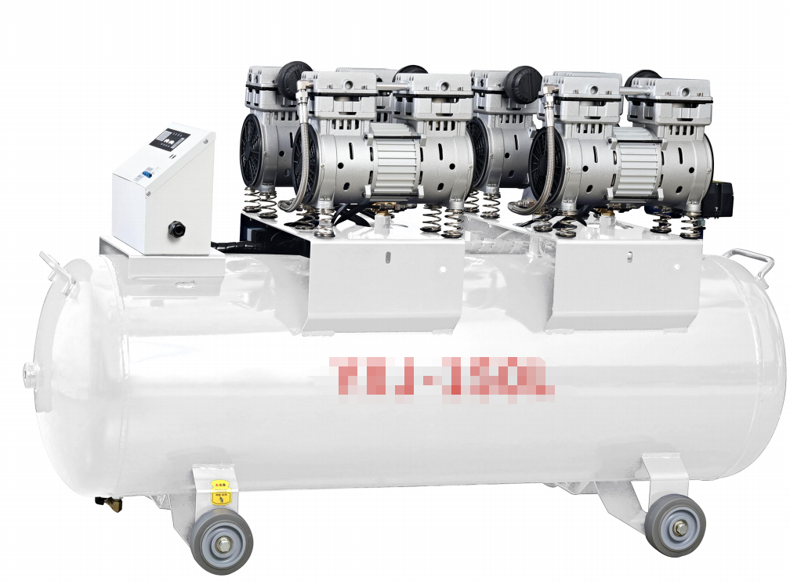

设备名称：打磨机

一、技术要求：

1、最高转速:35000 转/分钟

2、最大扭矩:2.8N.cm/

3、开关脚踏

4、正/反转切换

5、自动过载保护功能

配备：橡胶磨头28支装（带低速磨头盒）

金刚砂30支装（带低速磨头盒）

钨钢28支装（带低速磨头盒）

砂石磨头30支装（带磨头盒）

控制价：1200元

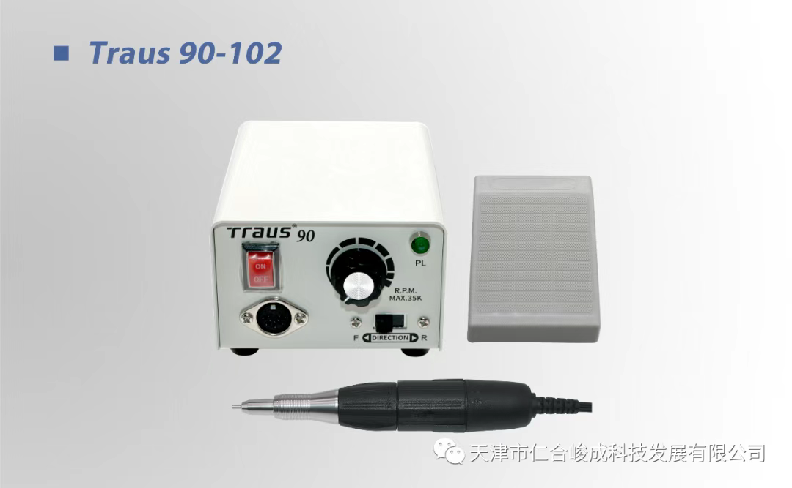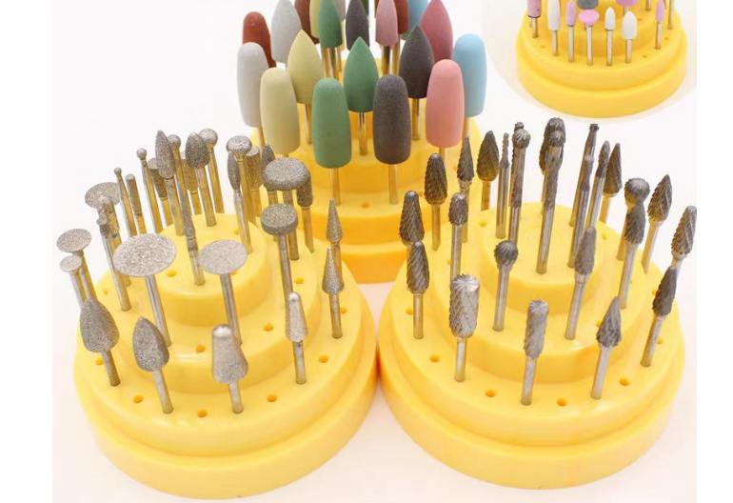

**（二）服务要求**

1.设备保修1年，在保修期间内免费提供所需配件及维修服务；

2.中标后不可进行二次转包；

3.需送货到甲方制定位置并全部安装验收完毕；

4实际供货产品需与甲方采购需求一致；

1. 双方签订正式合同后需20日内全部安装完成；
2. 使用年限：10年；
3. 所供产品生产日期需在近1年内。

**（四）资质要求**

1.需提供营业执照等经营性证件且在有效期内。

2.法定代表人身份证明或授权委托书及委托人身份证明。

3.上传报价明细单。

**注：以上上传材料均需加盖公章，且必须按照一个PDF格式上传，一项未上传视为不符合。**

**（五）支付方式**

全部验收完毕后45个工作日内一次性支付全部款项

**（六）违约责任**

**争议解决：**协商不成，提交甲方所在地法院诉讼。